Resumen Actualizador de Contactos
Feature | Actualizador de Contactos
Squad | Agentforce (AF_)
Estado | Desplegado en el org de referencia
Org de referencia | Agentforce_Sandbox
Documento técnico | actualizadorDeContactosDOCU.md

Qué hace

Desde la ficha de un contacto se sube la foto o el PDF de una tarjeta de visita o un carnet, y la IA rellena por ti nombre, apellidos, cargo, email y teléfonos. Tú revisas, corriges si hace falta y confirmas; cada cambio queda registrado con su valor anterior, quién lo hizo y cuándo.

Cómo funciona (en 5 pasos)

- Abres un contacto y subes el documento en el componente “Actualizador de Contactos”.
- La IA lee el documento y extrae los datos de contacto.
- Aparece un formulario ya rellenado, que puedes editar.
- Pulsas “Guardar en Contacto” y el contacto se actualiza.
- El historial del componente muestra una fila por cada dato que ha cambiado.

Diagrama de arquitectura

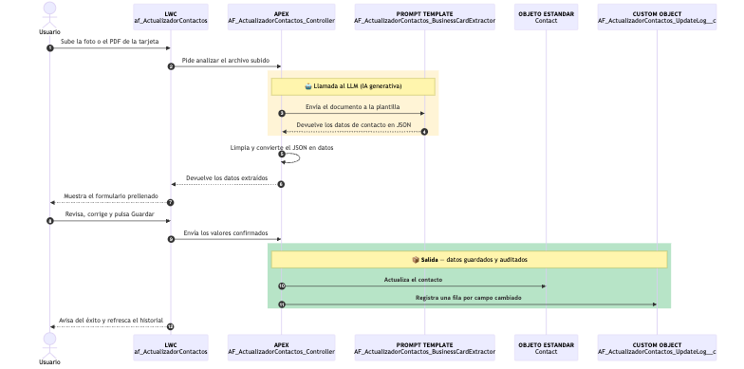

Componentes creados

Tipo | Nombre
Prompt Template | AF_ActualizadorContactos_BusinessCardExtractor
Custom Object | AF_ActualizadorContactos_UpdateLog__c
Permission Set | AF_ActualizadorContactos_Access
Apex | AF_ActualizadorContactos_Controller
Apex (test) | AF_ActualizadorContactos_ControllerTest
LWC | af_ActualizadorContactos

Dónde ampliar información

- Documento técnico completo
- Inventario de componentes
- Problemas reales y limitaciones

